**Curso de SQL - Aula 06**

<https://youtu.be/GVxy-SkKyo4?list=PLx4x_zx8csUgQUjExcssR3utb3JIX6Kra>

SQL - Tipos de Dados mais comuns

Na aula de hoje do curso de SQL vamos aprender sobre os tipos de dados mais comuns que podemos utilizar ao criar as colunas das nossas tabelas.

SQL (Structured Query Language), ou Linguagem de Consulta Estruturada, é a linguagem de pesquisa declarativa padrão para banco de dados relacional. Muitas das características originais do SQL foram inspiradas na álgebra relacional.

Em nosso curso de SQL você vai aprender os segredos e as técnicas de utilização do SQL.

Tipos de dados:

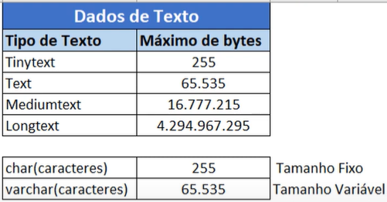

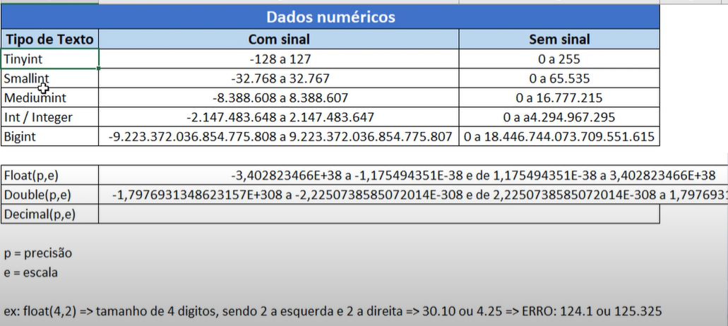

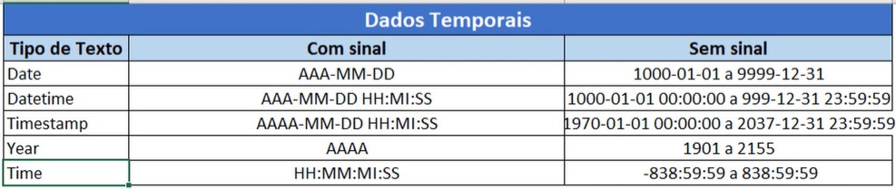

#Adicionar um campo idade na tabela de cliente

ALTER TABLE cliente ADD i_idade_cliente INT;

# alterar o tipo do campo

ALTER TABLE cliente MODIFY COLUMN i_idade_cliente TINYINT;